《面向对象技术》

GoodEdu教务管理系统

院 系： 信息工程学院

年 级： 2018级

班 级： 软件工程4班

姓 名： 王晨

学 号： 201824100733

日 期： 2020年11月

前言

于大三学年上学期，谭老师在面向对象(Java)课程中给我们布置了本学期的课程任务：也即完成GoodEdu教务系统的设计与开发以及一篇配套的系统设计文档。由于自己之前利用寒暑假等空闲时间自学过JavaWeb相关知识，所以完成本套系统基础功能的开发对我来说难度并不是很大，但是由于JavaWeb技术设计的知识十分繁多，况且自己在日常中没有勤加练习，所以导致很多应用知识的遗忘。另外由于在自学中对JavaWeb的底层工作原理理解探究甚少，所以对于很多知识我也就不能深刻理解。因此，借助此次课程学习、练习的机会，我又加深了对JavaWeb相关知识的理解。因为我以前很少写过较为规范的论文，对格式方面所知甚少，因此我又严谨地查阅很多相关论文的规范资料来进一步完善此次论文的排版布局等，我想这对我来说以后无论是写课程论文还是科研论文都有很大的帮助。因此我会尽我最大努力来写此次论文，如仍有错误，希望聆听老师的教诲！

近年来，我国高等教育办学规模不断扩大，教学资源日益紧张，教学管理任务繁重，如何提高教学管理的效率已成为当前高校管理中的突出问题。高等学校作为培养人才的专门机构，教学管理是其日常管理工作的首先问题，教学管理涉及到全体学生和老师，涉及到教师和学生的日常工作的方方面面，随着我国高等院校的办学规模不断扩大，学生人数的不断增多，教学管理的难度也越来越大，因此，借助当前信息化技术，实现高等院校教学管理的信息化是当前高校管理的主要发展趋势。

教务管理系统对于教务处的决策者和管理者说都至关重要，能够为学校教务处的工作人员提供非常快捷的查询手段和合理管理方案。本教务管理系统是基于 java web 技术的信息化管理系统。包括了系统管理员管理、教学进度管理、教学资源管理、教学评估管理四大模块。通过整合这些模块完成系统集成，实现的教务处的科学化的管理，从而提高教务处工作人员的工作效率。

根据教学管理各个方面的需求，设计了系统软件的总体架构，将系统功能划分成了四个子功能模块，并采用 My Eclipse 平台技术、JavaWeb 技术、Oracle 数据库等实现了这些模块功能。

教学管理系统的建设，将促进教学管理向教学服务的转变，教学管理系统将成为学校教师和学生提供服务的窗口，学生和老师可以通过教学管理系统实现网上事务办理，为学生和老师提供更为便捷的管理流程。

**关键词**：教务管理，资源管理，学生，教师

**目录**

前言 1

一、**系统需求分析** 5

1.1 需求调研 5

1.2 系统实现的可行性分析 6

二、**关键技术** 7

2.1 JSP 7

2.2 Servlet 7

2.3 前端技术 8

2.3.1 HTML 8

2.3.2 CSS 8

2.3.3 JavaScript 9

2.4 Session与Cookie 9

2.5.1 Session 9

2.5.2 Cookie 9

2.5 JDBC 10

2.6 BootStrap 10

2.7 Echarts 10

2.8 MVC开发模式 11

2.9 Tomcat服务器 12

2.10 MySQL数据库 12

2.11 EL表达式 13

2.12 AJAX 13

2.13 JspSmartUpload 技术 13

2.14 B/S 模式 13

三、**概要设计** 14

3.1 软件结构图 14

3.1.1 学生端模块 15

3.1.2 教师端模块 15

3.2数据库的物理设计 16

3.2.1 功能设置以及角色说明 16

3.2.2 数据表的定义以及架构设计图 16

四、**详细设计** 19

4.1登录系统流程 19

4.2查看个人信息流程 20

4.3上传头像流程 21

4.4学生选课流程 21

4.5教师查看、更改学生成绩流程 22

五、**系统测试** 23

5.1登录测试 23

5.2学生选课测试 26

六、**总结** 28

一、系统需求分析

1.1 需求调研

高校教务管理系统的需求调研工作是在本校进行的，我通过直接询问教师和身边的同学，以及直接参考已有的教务系统来了解功能需求，了解了高校教务管理系统的大体业务流程。其中大体需求功能如下：

(1) 系统登录（包括注册、记住登录状态等选项），账号密码的修改与管理。

(2) 学生档案管理，包括学生的学生姓名、性别、年龄、学号、班级、入学

年份、专业、所属学院、选课、退课等信息查看和设置。

(3) 教师档案管理，包括教师的教师姓名、性别、年龄、工号、职称、所

属学院、所教课程，课程的整体概况等信息等查看和设置。

(4) 课程管理，包括课程的课程名称、上课教师、选该课程的学生以及成绩等信息、并且对不同成绩段的学生予以不同的个性化展示风格。

(5) 校内新闻、校园风景宣传片等个性化展示。

**另外，还有一些非功能性需求分析：**

一是，用户体验需求。用户是管理系统的使用者，高校教务管理系统的质量一方面体现在软件功能的完善上，另一方面就体现在用户操作的舒适性，用户操作管理系统的感受评价等。本文对教务管理系统的非功能需求进行了分析，其中，用户体验需求主要是软件界面要美观，软件要易于操作，软件容错性好。 教务管理系统的界面要按在传统的 WINDOWS 窗口界面进行设计，力求做到规范，布局合理，风格简洁，清晰明了。教务管理系统的功能按钮，菜单设计等力求做到规范标准。 同时，教务管理系统还要做到易于操作，教务管理系统的使用者都是非计算机专业人员，因此，软件的操作要简单，为用户的操作提供必要的帮助和提示。同时，教务管理系统还需要有好的容错性，对于用户的误操作有基本的警示功能，能自动处理不合理的操作，保证软件的平稳运行。

1.2 系统实现的可行性分析

教务管理系统专业性强，除传统的基本数据信息管理外，主要涉及到多方面

的业务。当前，我国高等院校迫切需要专门的教务管理系统来提升工作效率，减少工作量。教务管理系统专门针对具体业务处理和日常工作管理，实现基于网络的教学管理业务的整合，促进管理规范，促进管理效率的提升。

教务管理系统的设计可行性分析如下：

一是，技术可行性分析。本文设计的教务管理系统采用J2EE 做为开发工具，数据库采用 MySQL作为数据库开发工具，这些技术在软件工程领域已较为成熟，使用广泛，同时，也能满足教务管理系统的功能实现要求。

二是，经济可行性。教务管理系统的硬件运行条件客户端只需普通电脑即可。服务器可以采用小型服务器（自己的华硕笔记本也可以），硬件成本低。同时，教务管理系统开发所需要购买的软件少（更为专业的话可以用甲骨文公司或者微软的数据库），总体耗费不高。

三是，应用可行性。教务管理系统是中小型信息管理系统，是专门针对行业开发的管理系统，软件界面简洁规范，易于操作，普通工作人员都能使用，同时，在普通网络环境和硬件条件上，教务管理系统能正常运行，具有良好的应用前景。

二、关键技术

2.1 JSP

JavaServerPages，简称：JSP，JSP 是 Java 公司与其它公司共同创建的，JavaServerPages 是用 Java 程序编写的前台界面。JavaServerPages 可以响应客户端 请求，动态的生成 HTML 类型的 Web 网页，JavaServerPages 提供接口服务 HTTP 应用程序，它是基于 Java 语言的。

JavaServerPages 是直译型的脚本语言，最早在 HTML 网页上使用，支持面向 对象。JavaServerPages 广泛用于客户端的脚本语言之中，程序员可以创建自定义 的 JSP 标签库，扩展了服务器的性能。

2.2 Servlet

Java Servlet 是运行在 Web 服务器或应用服务器上的程序，它是作为来自 Web 浏览器或其他 HTTP 客户端的请求和 HTTP 服务器上的数据库或应用程序之间的中间层。

使用 Servlet，您可以收集来自网页表单的用户输入，呈现来自数据库或者其他源的记录，还可以动态创建网页。Java Servlet 通常情况下与使用 CGI（Common Gateway Interface，公共网关接口）实现的程序可以达到异曲同工的效果。

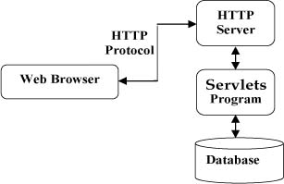

2.3 前端技术

2.3.1 HTML

HTML的英文全称是 Hypertext Marked Language，即超文本标记语言。用HTML编写的超文本文档称为HTML文档，它能独立于各种操作系统平台(如UNIX， Windows等)。使用HTML语言，将所需要表达的信息按某种规则写成HTML文件，通过专用的浏览器来识别，并将这些HTML文件“翻译”成可以识别的信息，即现在所见到的网页。

2.3.2 CSS

层叠样式表(英文全称：Cascading Style Sheets)是一种用来表现[HTML](https://baike.baidu.com/item/HTML)（[标准通用标记语言](https://baike.baidu.com/item/%E6%A0%87%E5%87%86%E9%80%9A%E7%94%A8%E6%A0%87%E8%AE%B0%E8%AF%AD%E8%A8%80/6805073)的一个应用）或[XML](https://baike.baidu.com/item/XML)（标准通用标记语言的一个子集）等文件样式的计算机语言。CSS不仅可以静态地修饰网页，还可以配合各种脚本语言动态地对网页各元素进行格式化。

CSS 能够对网页中元素位置的排版进行像素级精确控制，支持几乎所有的字体字号样式，拥有对网页对象和模型样式编辑的能力。名称CSS中的“层叠（cascading）”表示样式单规则应用于HTML文档元素的方式。具体地说，CSS样式单中的样式形成一个层次结构，更具体的样式覆盖通用样式。样式规则的优先级由CSS根据这个层次结构决定，从而实现级联效果。

2.3.3 JavaScript

JavaScript（简称“JS”） 是一种具有[函数](https://baike.baidu.com/item/%E5%87%BD%E6%95%B0/301912)优先的[轻量级](https://baike.baidu.com/item/%E8%BD%BB%E9%87%8F%E7%BA%A7/22359343)，解释型或即时编译型的高级[编程语言](https://baike.baidu.com/item/%E7%BC%96%E7%A8%8B%E8%AF%AD%E8%A8%80/9845131)。虽然它是作为开发Web页面的[脚本语言](https://baike.baidu.com/item/%E8%84%9A%E6%9C%AC%E8%AF%AD%E8%A8%80/1379708)而出名的，但是它也被用到了很多非浏览器环境中，JavaScript 基于原型[编程](https://baike.baidu.com/item/%E7%BC%96%E7%A8%8B/139828)、多范式的动态脚本语言，并且支持[面向对象](https://baike.baidu.com/item/%E9%9D%A2%E5%90%91%E5%AF%B9%E8%B1%A1/2262089)、命令式和声明式（如[函数式编程](https://baike.baidu.com/item/%E5%87%BD%E6%95%B0%E5%BC%8F%E7%BC%96%E7%A8%8B/4035031)）风格。

**特点：**

1. 是一种解释性脚本语言（代码不进行[预编译](https://baike.baidu.com/item/%E9%A2%84%E7%BC%96%E8%AF%91)）。
2. 主要用来向[HTML](https://baike.baidu.com/item/HTML)（[标准通用标记语言](https://baike.baidu.com/item/%E6%A0%87%E5%87%86%E9%80%9A%E7%94%A8%E6%A0%87%E8%AE%B0%E8%AF%AD%E8%A8%80)下的一个应用）页面添加交互行为。
3. 可以直接嵌入HTML页面，但写成单独的[js](https://baike.baidu.com/item/js/10687961)文件有利于结构和行为的[分离](https://baike.baidu.com/item/%E5%88%86%E7%A6%BB)。
4. 跨平台特性，在绝大多数浏览器的支持下，可以在多种平台下运行（如[Windows](https://baike.baidu.com/item/Windows)、[Linux](https://baike.baidu.com/item/Linux)、[Mac](https://baike.baidu.com/item/Mac/173)、[Android](https://baike.baidu.com/item/Android/60243)、[iOS](https://baike.baidu.com/item/iOS/45705)等）。

2.4 Session与Cookie

2.5.1 Session

Session对象存储特定用户会话所需的属性及配置信息。这样，当用户在应用程序的Web页之间跳转时，存储在Session对象中的变量将不会丢失，而是在整个用户会话中一直存在下去。当用户请求来自应用程序的 Web页时，如果该用户还没有会话，则Web服务器将自动创建一个 Session对象。当会话过期或被放弃后，服务器将终止该会话。Session 对象最常见的一个用法就是存储用户的首选项。例如，如果用户指明不喜欢查看图形，就可以将该信息存储在Session对象中。

2.5.2 Cookie

Cookie 并不是它的原意“甜饼”的意思, 而是一个保存在客户机中的简单的文本文件, 这个文件与特定的 [Web](https://baike.baidu.com/item/Web/150564) 文档关联在一起, 保存了该客户机访问这个Web 文档时的信息, 当客户机再次访问这个 Web 文档时这些信息可供该文档使用。由于“Cookie”具有可以保存在客户机上的神奇特性, 因此它可以帮助我们实现记录用户个人信息的功能, 而这一切都不必使用复杂的[CGI](https://baike.baidu.com/item/CGI/607810)等程序 。

举例来说, 一个 Web 站点可能会为每一个访问者产生一个唯一的[ID](https://baike.baidu.com/item/ID/91584), 然后以 Cookie 文件的形式保存在每个用户的机器上。如果使用浏览器访问 Web, 会看到所有保存在硬盘上的 Cookie。在这个文件夹里每一个文件都是一个由“名/值”对组成的文本文件,另外还有一个文件保存有所有对应的 Web 站点的信息。在这里的每个 Cookie 文件都是一个简单而又普通的文本文件。透过文件名, 就可以看到是哪个 Web 站点在机器上放置了Cookie(当然站点信息在文件里也有保存 。

2.5 JDBC

JDBC(Java Database Connectivity， Java 数 据 库 连 接)是 一 种可用于执行 SQL 语句的 Java API(Application Programming Interface， 应用程序设计接口)。它由一些 Java 语言编写的类和接口组成。JDBC 为数据库应用开发人员、数据库前台开发人员提供了一种标准的应用程序设计接口， 使开发人员可以用纯 Java 语言编写完整的数据库应用程序。

2.6 BootStrap

Bootstrap是美国[Twitter](https://baike.baidu.com/item/Twitter/2443267)公司的设计师Mark Otto和Jacob Thornton合作基于HTML、CSS、[JavaScript](https://baike.baidu.com/item/JavaScript/321142) 开发的简洁、直观、强悍的[前端](https://baike.baidu.com/item/%E5%89%8D%E7%AB%AF/5956545)开发框架，使得 Web 开发更加快捷。Bootstrap提供了优雅的HTML和CSS规范，它即是由动态CSS语言[Less](https://baike.baidu.com/item/Less)写成。Bootstrap一经推出后颇受欢迎，一直是[GitHub](https://baike.baidu.com/item/GitHub)上的热门开源项目，包括[NASA](https://baike.baidu.com/item/NASA)的MSNBC（微软全国广播公司）的Breaking News都使用了该项目。国内一些移动开发者较为熟悉的框架，如[WeX5](https://baike.baidu.com/item/WeX5)前端开源框架等，也是基于Bootstrap源码进行性能优化而来。

2.7 Echarts

ECharts，缩写来自Enterprise Charts，商业级数据图表，一个纯Javascript的图表库，可以流畅的运行在PC和移动设备上，兼容当前绝大部分浏览器，底层依赖轻量级的Canvas类库ZRender，提供直观，生动，可交互，可高度个性化定制的数据可视化图表。创新的拖拽重计算、数据视图、值域漫游等特性大大增强了用户体验，赋予了用户对数据进行挖掘、整合的能力。

支持折线图（区域图）、柱状图（条状图）、散点图（气泡图）、K线图、饼图（环形图）、雷达图（填充雷达 图）、和弦图、力导向布局图、地图、仪表盘、漏斗图、事件河流图等12类图表，同时提供标题，详情气泡、图例、值域、数据区域、时间轴、工具箱等7个可交 互组件，支持多图表、组件的联动和混搭展现。

2.8 MVC开发模式

MVC 模式，视图，模型，控制器分离，控制器是负责接收用户的输入，没有 输出任何东西。模型组件可以对应多个视图，实现了一个模型被多个视图共享使 用，MVC 模式创建了更多的灵活性，使程序结构更加清晰。

MVC 架构模式就是：模型-视图-控制器。Model—View— Controller， 是一种设计模式，用于在复杂的应用系统中界定各个组件 的职能，和划定组件的作用范围。主要包括三个方面的内容：Model，View，和 Controller。Model（模型）接收视图发出的请求，并返回处理结果，Model（模型） 表现为业务对象后端系统，用于从数据库系统中存取信息，一个 Model（模型）能 为多个视图提供数据，所以减少了代码的重复性。View（视图）代表用户交互界 面，能为应用程序处理很多不同的视图，较少含有业务逻辑，MVC 将输入数据传 递给 Model 组件，并显示处理结果。Controller（控制器）接收用户通过视图发出 的请求，Controller（控制器）决定调用哪个模型构件去处理请求，连接模型与视 图，并决定哪个视图来展示结果。

由于对于这方面知识应用的较少，代码书写规范不够熟悉，所以我只有一部分代码采用了MVC规范

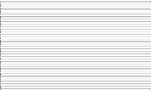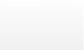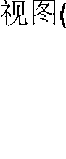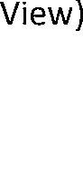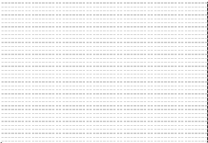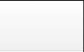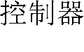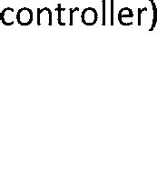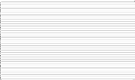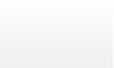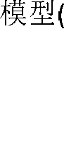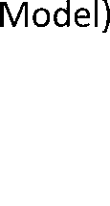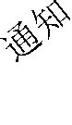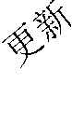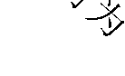

图 2-2 MVC 构架图

2.9 Tomcat服务器

Tomcat 服务器是一个应用于Web服务器的免费开源代码，自推出以来，受到了广大程序员的广泛使用，Tomcat 服务器是是属于轻量级的服务 器，同时，Tomcat 服务器是一个免费的开放源代码的Web 应用服务器，是 JSP 程序的首选。

Tomcat 服务器有处理 HTML 页面的功能 ，可利用 Tomcat 来响应用户对 HTML 页面的访问请求。Tomcat 一经推出，便受到广大程序员的喜欢，Tomcat 服务器具有占用系统资源小，支持负载平衡，可扩展性好等功能，Tomcat 服务 器同时支持邮件服务等开发应用系统常用的功能。

同时，Tomcat 是可以不断改进和完善的，在软件开发领域，任何一个有兴趣 的程序员可以对 Tomcat 服务器的功能进行改变或添加。这一优点使得 Tomcat 的 功能不断增强，Tomcat 服务器的应用也将越来越广泛。

2.10 MySQL数据库

[MySQL](https://baike.baidu.com/item/MySQL/471251)是一种[开放源代码](https://baike.baidu.com/item/%E5%BC%80%E6%94%BE%E6%BA%90%E4%BB%A3%E7%A0%81/114160)的关系型[数据库管理](https://baike.baidu.com/item/%E6%95%B0%E6%8D%AE%E5%BA%93%E7%AE%A1%E7%90%86)系统（RDBMS），使用最常用的数据库管理语言--[结构化查询语言](https://baike.baidu.com/item/%E7%BB%93%E6%9E%84%E5%8C%96%E6%9F%A5%E8%AF%A2%E8%AF%AD%E8%A8%80/10450182)（SQL）进行数据库管理。

MySQL是开放源代码的，因此任何人都可以在General Public License的许可下下载并根据个性化的[需要](https://baike.baidu.com/item/%E9%9C%80%E8%A6%81/9109492)对其进行修改。

MySQL因为其速度、可靠性和适应性而备受关注。大多数人都认为在不需要[事务](https://baike.baidu.com/item/%E4%BA%8B%E5%8A%A1)化处理的情况下，MySQL是管理内容最好的选择。

2.11 EL表达式

EL（Expression Language） 是为了使JSP写起来更加简单。以MVC模式设计程序,JSP只是[视图](https://baike.baidu.com/item/%E8%A7%86%E5%9B%BE/1302820)，视图的任务就是显示响应，而不是在JSP中做任何关于程序控制和业务逻辑的事情。所以在JSP页面中应该尽可能少的、或者是完全不出现Java代码。

在使用JSP标准动作操作 JavaBean时，如果[JavaBean](https://baike.baidu.com/item/JavaBean/529577)的属性是 String类型或者基本类型，则能够实现类型的自动转换,如 JavaBean的属性从String类型可自动转换成int类型。如果 Javabean中的属性不是 String类型和基本类型,而是一个 Object类型,并且属性还有自己的属性，如何获得此 Object类型的属性呢？JSP标准动作中没有提供这种嵌套式访问机制，所以要想实现这个功能,就只能在JSP页面中通过Java代码来读取 Object类型的属性。从JSP2.0之后,可以使用EL表达式来处理这样的的问题。

2.12 AJAX

Ajax 即“Asynchronous Javascript And XML”（异步 JavaScript 和 XML），是指一种创建交互式、快速动态[网页](https://baike.baidu.com/item/%E7%BD%91%E9%A1%B5/99347)应用的网页开发技术，无需重新加载整个网页的情况下，能够更新部分网页的技术。

通过在后台与服务器进行少量数据交换，Ajax 可以使网页实现异步更新。这意味着可以在不重新加载整个网页的情况下，对网页的某部分进行更新。

2.13 JspSmartUpload 技术

JspSmartUpload 组件有下面几个特点：

1、使用起来方便。在 JSP 文件中只要书写几行 java 的代码就可以搞定文件的 上传和文件的下载，很方便。

2、JspSmartUpload 组件能够全方面的控制上传。教务管理系统能够了利用 jspSmartUpload 组件所提供的对象，同时，教务管理系统按照 JspSmartUpload 组 件的操作方法，可以获得所有的上传文件的信息，这些文件信息主要包括文件的 名字，以及文件的大小，还有文件的类型，和文件的后缀名，以及文件的数据 等 ，JspSmartUpload 组件能方便地存取文件，并且能方便的保存文件信息。教务管理系统中，JspSmartUpload 组件能对教务管理系统中要上传的文件进行大小、类型等方面做出限制。

2.14 B/S 模式

随着信息技术的发展和 WWW 的流行，过去的主机/终端和 C/S 模式都无法满足当前网络开放，信息共享的新要求，于是出现了 B/S 模式，即浏览器/服务器结 构。B/S（Browser/Server，浏览器/服务器）模式又称 B/S 结构。 浏览器/服务器结 构（B/S）的特点是：用户通过浏览器访问 Internet 上的各种资源信息，这些资源信息都是由许许多多的 Web 服务器产生的，而每一个 Web 服务器又可以通过各种 方式与数据库服务器连接，大量的数据实际存放在数据库服务器中。B/S 浏览器服务器架构如下图所示：

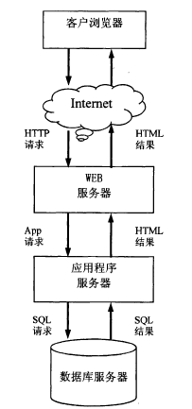

三、概要设计

3.1 软件结构图

GoodEdu教务管理系统软件结构（如下图所示）

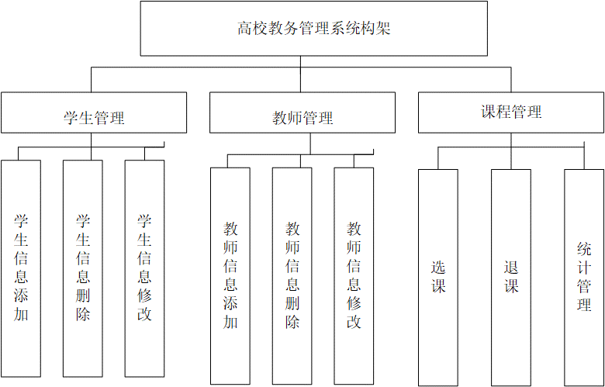

3.1.1 学生端模块

学生端模块的主要功能如下：

1. 使用账号密码验证登陆教务管理系统，并查看自己上次的登陆时间
2. 查看学生自己的档案：用户名，学号，姓名，生日，入学时间，专业，以及可以上传自己的头像并可以重复修改。
3. 成绩查询功能：可以直观地看到自己的各门学科的分数，并且个性化地生成形象的成绩分析条形图（使用Echarts技术实现）。
4. 选课系统
5. 教材订购系统
6. 查看学校的风景图片，观看并下载学校的宣传片。
7. 记住登录状态，注销账号

3.1.2 教师端模块

教师端模块的主要功能如下：

1. 使用账号密码验证登陆教务管理系统，并查看自己上次的登陆时间
2. 查看教师自己的档案：用户名、教师工号、姓名、性别、生日、职位、所属院系等信息，此外可以从本地上传自己的头像并可以重复修改。
3. 查看我所教授的课程，以及教学评分
4. 查看我所教授的课程的学生信息（学号、姓名、成绩）根据成绩高低个性化展示，此外可以通过饼状图展示成绩分析（使用Echarts技术实现）。
5. 删除课程中的学生信息。
6. 查看学校的风景图片，观看并下载学校的宣传片。
7. 记住登录状态，注销账号

3.2数据库的物理设计

3.2.1 功能设置以及角色说明

GoodEdu教务管理系统业务角色

|  |  |
| --- | --- |
| **功能设置** | **使用人员** |
| 登陆 | 学生、教师 |
| 学生档案查看 | 学生、任课教师 |
| 教师档案查看 | 教师 |
| 选课系统 | 学生 |

3.2.2 数据表的定义以及架构设计图

架构设计图：

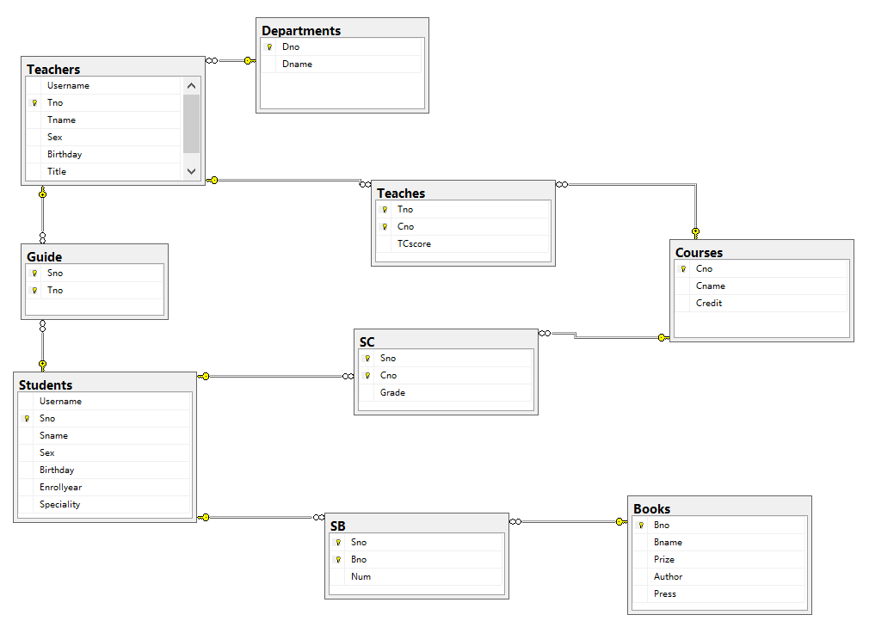

1) 账号信息



2) 学生信息

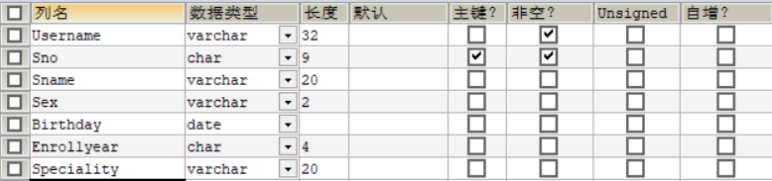

3) 课程信息

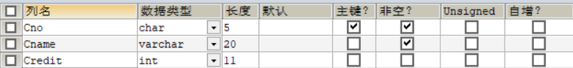

4) 学生学习课程信息

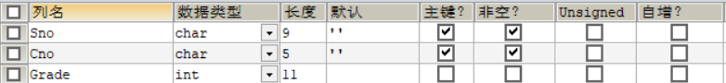

5) 教师信息

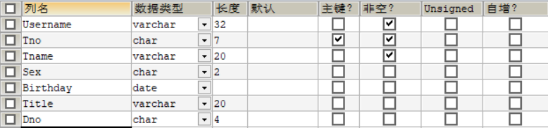

6) 教师教程课程信息

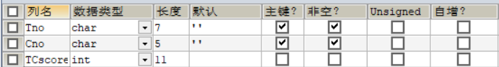

7) 院系信息



部分对应的SQL语句：

CREATE TABLE Students(

Username VARCHAR(32) NOT NULL UNIQUE,

Sno CHAR(9) PRIMARY KEY,

Sname VARCHAR(20),

Sex VARCHAR(2) CHECK (Sex='男'OR Sex='女'),

Birthday DATE,

Enrollyear CHAR(4),

Speciality VARCHAR(20)

);

CREATE TABLE Courses(

Cno CHAR(5) PRIMARY KEY,

Cname VARCHAR(20) NOT NULL,

Credit INT

);

CREATE TABLE SC(

Sno CHAR(9),

Cno CHAR(5),

Grade INT CHECK(Grade>=0 AND Grade<=100),

PRIMARY KEY(Sno,Cno),

FOREIGN KEY(Sno) REFERENCES Students(Sno),

FOREIGN KEY(Cno) REFERENCES Courses(Cno)

);

CREATE TABLE Teachers(

Username VARCHAR(32) NOT NULL UNIQUE,

Tno CHAR(7) PRIMARY KEY,

Tname VARCHAR(20) NOT NULL,

Sex CHAR(2) CHECK(Sex='男'OR Sex='女'),

Birthday DATE,

Title VARCHAR(20),

Dno CHAR(4),

FOREIGN KEY(Dno) REFERENCES Departments(Dno)

);

CREATE TABLE Teaches(

Tno CHAR(7),

Cno CHAR(5),

TCscore INT,

PRIMARY KEY(Tno,Cno),

FOREIGN KEY(Tno) REFERENCES Teachers (Tno),

FOREIGN KEY(Cno) REFERENCES Courses (Cno)

);

CREATE TABLE ChooseCourses(

Sno CHAR(9),

Courses VARCHAR(40),

PRIMARY KEY(Sno,Courses)

);

四、详细设计

4.1登录系统流程

用户进入登录界面，然后输入用户名密码和验证码。用户需要正确的用户名，密码，验证码才能进入到高校教务管理系统中，下面紧接着系统根据用户名辨别用户是教师还是学生。（此外可以选择是否选择下次登录是否记住账号和密码）。用户登录流程图如图所示（使用Visio作图软件完成）：



4.2查看个人信息流程

教师和学生通过点击导航条上的”我的信息”来查看详细信息，这个过程可以通过Session完成，来传递用户名这个主键，来完成区别用户的作用，然后通过DAO检索数据库完成增删改的功能。

4.3上传头像流程

在教师和学生的个人信息界面可以个性化地上传本地图片到服务器作为头像，由于用户名不可重复可以作为标识符，因为用户上传的图片在服务器端可以以用户名作为文件名来命名用户头像。在客户端加载头像时，同样也是通过用户名加后缀作为路径来索引服务器端的头像，若存在则展示。

4.4学生选课流程

学生的选课系统，可以点击GoodEdu教务系统学生端导航条的“选课”按钮进入，进入后可以看到当前学校开放的课程列表，学生可以点击选择，然后在学生的已选课列表中可以看到，当学生想让重复选择课程时，系统会给出报错信息。

对应程序流程图如下所示（使用作图软件Visio完成）



4.5教师查看、更改学生成绩流程

教师通过点击“我的课程”，可以查看自己本学期所教授的课程，然后再选择对应课程的“更多信息”，可以进入到课程详细页面，在这里可以看到，我所教授这门课的学生，以及相应的个人信息（学号，姓名，成绩），对于成绩大于90分的学生用“绿色”加重展示，对于小于60分的学生用“红色”加重展示。另外根据分数制作个性化饼状图，以展示本课程学生的成绩分布。

五、系统测试

在测试这一部分，我掌握的相关知识较少，后来在参考上学期所学的《软件工程导论》这门课的相关知识，又在网上找了点学习资料后才把这部分内容完成。

软件测试的方法主要有白盒测试和黑盒测试法。白盒测试:是通过内部的逻辑 测试程序,测试需要分析源代码。需要分析程序算法,路径、条件等,并发现程序的 错误,然后纠正这些错误。黑盒测试:黑盒测试不考虑程序的内部结构测试人员在 测试程序界面,黑盒测试只有检查程序的功能是按照需求来实现。

在软件测试中还可以应用等价类测试，等价类测试将所有可能的输入数据(有 效的和无效的)等价分类划分为若干等价类,然后从每个等价类选择作为一个“代 表”形成一个测试用例。假设等价类所有暴露程序中的错误数据是等价的。有时,当确定输入的等价类数据分析基于等价类通常是为了出口的等价类的输出等价 类对应的输入数据到数据的输出数据。

5.1登录测试

登录测试对应流程图如下所示（下页）



对应流图（使用Visio作图软件）：



流图G的环形复杂度V(G)=P+1=4，其中，P是流图中判定分支点的数目。

1. 路径 1：1-3-5-9-10-12  
测试用例：手动输入用户名、密码、验证码并提交信息。

期望结果：正确提交，并完成数据库检索，登录到GoodEdu的学生端。

运行结果：与预测结果相符

2. 路径 2：1-4-5-9-11-12

测试用例：自动填补用户名、密码、验证码并提交信息。

期望结果：正确提交，并完成数据库检索，登录到GoodEdu的教师端。

运行结果：与预测结果相符

3.路径3：1-3-5-1

测试用例：手动输入用户名、密码、验证码并提交信息。

期望结果：正确提交，并完成数据库检索，发现用户名密码出现错误，返回到登录界面，并给出错误提示信息。

运行结果：与预测结果相符

|  |  |  |  |
| --- | --- | --- | --- |
| 测试  单元 | 输入条件 | 输出结果 | 测试结果 |
| 登录 | 用户填写登录信息并点击登录按钮。 | 填写的是正确的用户信息，  则登录到GoodEdu系统 | 界面显示正确，数据正确。 |

登录功能黑盒测试

5.2学生选课测试

登录测试对应流程图如下所示



对应流图（使用Visio作图软件）：



1. 路径 1：1-4-6  
测试用例：登录到选课系统，选择列表中未选取过的课程。

期望结果：正确提交，并完成数据库检索，课程正确添加到我的已选课程中。

运行结果：与预测结果相符

2. 路径 2：1-5-6

测试用例：登录到选课系统，选择列表中已选取过的课程。

期望结果：提示用户已选取该课程警告信息。

运行结果：与预测结果相符

黑盒测试

|  |  |  |  |
| --- | --- | --- | --- |
| 测试  单元 | 输入条件 | 输出结果 | 测试结果 |
| 登录 | 学生选择已选过的课程 | 页面弹出警告信息，提示学生已选。 | 界面显示正确，数据正确。 |

六、总结

行文至此，感慨良多。通过此次选修课对JavaWeb学习，我想我完成的不仅仅是一篇论文和一个教务系统，而更是一个掌握学习方法、开拓视野、深刻理解的过程，这使我受益良多。下面我将此次GoodEdu教务系统开发过程遇到的一些挫折和解决办法以及一些心路历程和心得体会分享如下：

当老师布置开发GoodEdu教务系统的大作业时，我的内心是很轻松的，因为我早在大二学年就自学过JavaWeb相关知识，开发此系统对我来说应该不难，但是在课上听老师讲述的内容我发现以前学的东西只是冰山一角，即使开发出来教务系统，也是功能不够完善，结构混乱，难以维护的那种。果不其然，在后续的开发过程中，我对MVC设计模式的理解很糟糕，导致我的程序很多多是一个jsp页面，完成数据的查询，封装，以及展示。这就导致了我的jsp页面十分混乱有大量的html与java代码混杂在一块，往往造成了自己写的代码，自己读不懂，即使读懂了，也很难去维护修改的窘况。后来自己又自学了很多，在此基础上写出来一些JavaBean和DAO，但是由于我对EL表达式的理解不够，因此在jsp页面上还是出现了一些java代码，但相比之前来说已经提高了不多。

另外一个我遇到的问题就是访问数据库方面的。首先我用的是MySQL数据库，由于之前在大二就使用过，因此一些相关依赖Jar包我都整理好了，而且借助于图形客户端SQLyog，让一些数据库操作变得很简单。但是当我实际完成教务系统中一些增、删、改操作时，问题就暴露出来了，因为我之前都是借助于JDBCTemplate、数据库连接处、以及一些JDBCUtils工具类，来完成查询，这样做的好处就是方便，不用每次都完成一些连接数据库、获取PrepareStatement对象、关闭连接等操作了，但由于我JDBCTemplate使用的不熟练，里面很多非常便捷的方法我都不会用（比如说QueryForObject），把查询结果封装成一个JavaBean对象。后来我还是换了一些方法，使用QueryForMap甚至又回到了最初，采用ResultSet的方式来获得。

接下来，我讲一讲我的收获吧，我觉得第一点就是对jsp的学习，因为在开始本课程之前，我一直采用的是Servlet来写，虽然听说jsp很方便，但我初学时一直采用Servlet，因此也懒得换了，但学习jsp之后才真的觉得jsp的强大，它是集展示、操作为一体的，这是它的优点也是它的缺点，因为过度使用会导致界面混乱，我在学习了一点点EL表达式后，借助DAO对象，在一个jsp中完成了十分规范的数据展示，这也是我对MVC理解的开端，此外对jsp指令和jsp操作的一些应用简化了页面的代码量。

然后是对前端的一些理解和收获，在开始学习本课程之前我对于前端三件套：HTML、CSS、JS的理解是很糟糕的，通过课下的自学我对JS有了一个入门级的学习，对HTML的一些典型操作也从要查阅文档，到后来的十分熟练能写出form表单、table表格等等，此外我还学习了一点Twitter开发的一点前端框架BootStrap，这是一个功能十分强大的前端框架。借助于官网的文档，我很快的学会了一些基本操作，并应用到自己的界面上，比如说轮播图、导航栏、个性化表格、栅格系统等等，十分简约且美观。

后来通过课程的学习，我加强了对Session和Cookie的学习，并在自己的界面上使用。Session是本次GoodEdu教务系统开发的核心技术，它完成了页面之间的传值，比如验证码、用户信息等等，此外我还利用Cookie完成了记住登录状态和记住上一次登录系统的时间等操作。除此之外，还有Filter技术，完成一些过滤操作，编码的调整。关于AJAX技术，它是很多技术的结合，对于初学的我来说难度较大，但是结合老师的PPT我也完成了一些功能并应用到了界面上。

关于对JavaWeb的理解，我认为它的框架结构是非常大的，一个基本的技术栈就需要学习很长的时间，但是通过学习我发现，学习的内容是迭代上升的，往往先是学习一些基础知识比如（HTTP、Servlet、Session、JDBC等）这些知识是后续学习框架的基础，然后进阶学习一些知识比如JDBCTemplate以及后续要学习的框架就是对一些底层技术的封装，来简化、规范开发。在课上，老师不断强调要学习Java的垃圾回收机制，以及一定要学习框架比如说SSM、SSH等，这些我都牢记于心，我会利用自己的课余时间来学习。

写在最后，特别感谢谭老师这个学期辛勤的付出，您辛苦了！